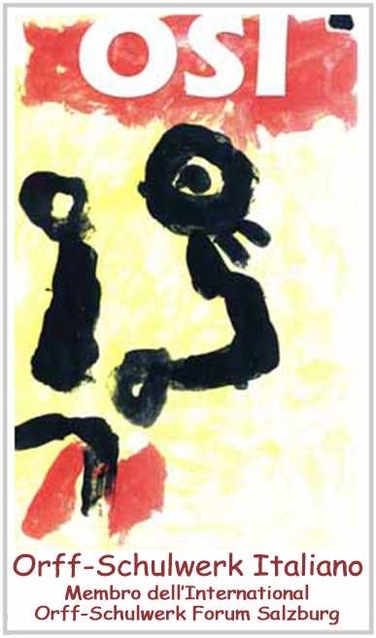
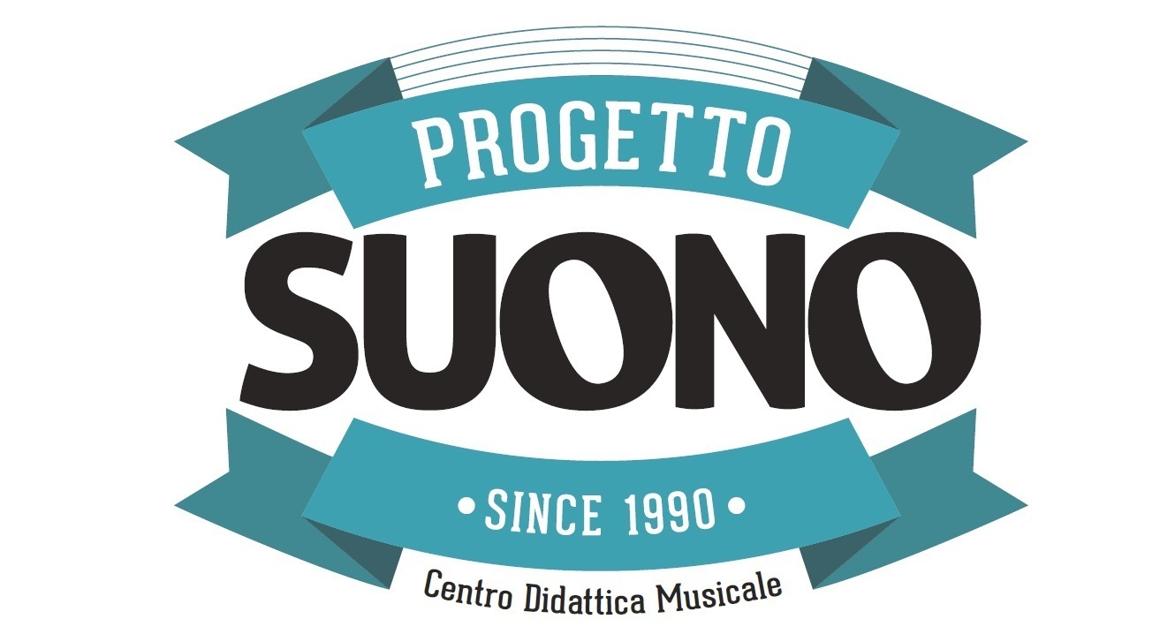
SCHEDA D’ISCRIZIONE
Da inviare via email a: progettosuonoweb@gmail.com

Al
Centro Sperimentale di Didattica
e Divulgazione Musicale
Progetto Suono
Via Macello Vecchio, n° 3
98122, Messina

____ sottoscritt_ ……………………………………………………………… nat_ a …………………………………….......... il ………………….., C.F. ………………………………………, residente a ………………………........................... via ………….……………………………………. n° …., email ………………….……………………… tel:………………….......
Studi generali effettuati….………………………………………………..………………………………..……………………………
Studi musicali effettuati …………………………………………….…..……………………………………………………………….
Altri corsi di aggiornamento frequentati………………………………………………………………………………………….
………………………………………………………………………………………….………………………………………………………………
chiede di essere iscritt_ al corso:

- Modulo - “Strumentario e riciclio”, docente Michela Miccio
che si terrà nei giorni 12 e 13 marzo 2022 nella sede di Progetto Suono.

COSTO CORSO: € 100,00
COSTO ADESIONE OSI: € 15,00 da versare in sede SOLO in caso di nuova iscrizione
Numero Tessera OSI (già iscritti): ………………………………………………………………………………………….
L’iscrizione all’OSI verrà effettuata direttamente dal Centro Progetto Suono. Ciascun richiedente riceverà un’e-mail di conferma con le credenziali per l’accesso ai materiali presenti sul sito dell’OSI stesso.
IBAN: IT15J0200816522000300253622
INTESTATARIO: Centro Sperimentale Progetto Suono.
CAUSALE: “Adesione OSI e acconto partecipazione corso Indisciplinate – Modulo Strumentario e riciclo”
Al momento dell’iscrizione è obbligatorio versare €50,00 quale quota di pre-iscrizione al corso.
(Inviare a progettosuonoweb@gmail.com la domanda di iscrizione e la copia del bonifico effettuato)
Autorizzo il trattamento dei miei dati personali ai sensi del Decreto Legislativo 30 giugno 2003, n. 196 e dell’art. 13 GDPR (Regolamento UE 2016/679) ai fini della ricerca e selezione del personale. “Codice in materia di protezione dei dati personali”.

In fede
………………………., li ……………… ………….………………………

